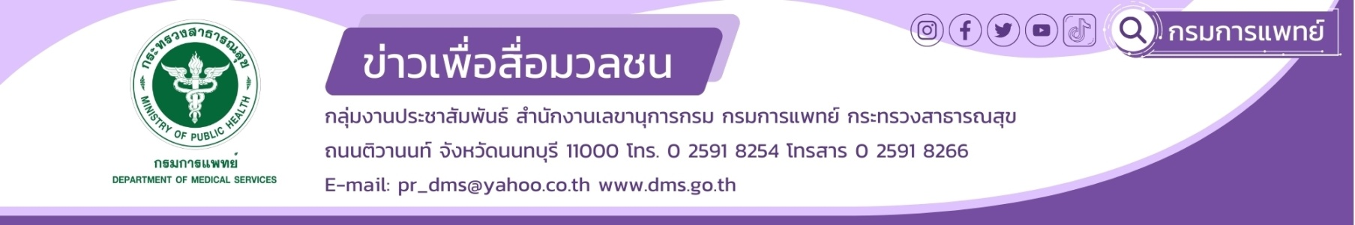

**โรงพยาบาลเมตตาประชารักษ์ (วัดไร่ขิง) พัฒนาระบบฝึกอบรมออนไลน์ METTA ONLINE TRAINING**

**หลักสูตร การพยาบาลจักษุเบื้องต้น ประจำปีงบประมาณ 2567**

**โรงพยาบาลเมตตาประชารักษ์ (วัดไร่ขิง)** กรมการแพทย์ จัดโครงการพัฒนาระบบการเรียนการสอนอบรมพยาบาลวิชาชีพแบบออนไลน์ **METTA ONLINE TRAINING“หลักสูตรพยาบาลจักษุวิทยาเบื้องต้น สำหรับพยาบาลวิชาชีพ”**โดยพัฒนานำระบบเทคโนโลยีสารสนเทศเข้ามาช่วยอำนวยความสะดวกสำหรับพยาบาลวิชาชีพที่อยู่ต่างพื้นที่ให้สามารถเข้ามาอบรมได้ทุกที่ทุกเวลาทุกแพลตฟอร์ม และมีความรู้ความเข้าใจในหลักสูตรและสามารถนำไปปฏิบัติได้อย่างถูกต้องตามหลักสูตรและวัตถุประสงค์ของโครงการโดยหลักสูตร ได้รับการรับรองจากสภาการพยาบาลให้ได้รับหน่วยคะแนน CNEU เท่ากับ 11.5 หน่วย โดยระบบฝึกอบรมออนไลน์ ได้รับรางวัลรองชนะเลิศลำดับที่ 1 การนำเสนอประเภทนวัตกรรม ในงานประชุมวิชาการโอกาสครบรอบ 36 ปี โรงพยาบาลธรรมศาสตร์เฉลิมพระเกียรติ ได้รับคัดเลือกให้จัดทำบทความวิชาการเพื่อการตีพิมพ์เผยแพร่วารสาร TUH Journal online Volume 8 No. 3 September – December 2023 (ISSN2985 1084)

**นายแพทย์ไพโรจน์ สุรัตนวนิช รองอธิบดีกรมการแพทย์** เปิดเผยว่า ทางกรมการแพทย์มีความประสงค์ที่จะพัฒนาระบบสารสนเทศให้ควบคู่ไปกับการพัฒนาบุคลากรของแต่ละโรงพยาบาลในสังกัดกรมการแพทย์ให้มีศักยภาพในการปฏิบัติงานด้านต่างๆจึงผลักดันระบบสารสนเทศเข้ามาใช้ร่วมพัฒนาเพื่ออำนวยความสะดวกในการปฏิบัติงานและถ่ายทอดวิชาการฝึกอบรมให้มีความทันสมัยมากขึ้น โดยระบบสามารถวัดการอบรมก่อนและหลัง ผ่านกระบวนการมีผลการศึกษาวิจัยรองรับ

**นายแพทย์อาคม ชัยวีระวัฒนะ ผู้อำนวยการโรงพยาบาลเมตตาประชารักษ์(วัดไร่ขิง)** กล่าวว่าได้มีการนำเทคโนโลยีสารสนเทศเข้ามามีส่วนร่วมในการพัฒนาหลักสูตรการฝึกอบรมสำหรับพยาบาลวิชาชีพ ด้วยสถานการณ์การระบาดของโรคโควิด19 ทำให้การจัดฝึกอบรมพัฒนาศักยภาพบุคลากรด้านการพยาบาลต้องปรับเปลี่ยนกระบวนการฝึกอบรมให้เป็นแบบออนไลน์ ควบคู่กับออนไซต์ โดยคุณวัชรธฤต ภาทันณ์ นักวิชาการคอมพิวเตอร์ หัวหน้างานสารสนเทศทางการแพทย์และสาธาณสุข ภารกิจด้านพัฒนาระบบสุขภาพ ร่วมกับภารกิจด้านการพยาบาล และภารกิจสถาบันจักษุวิทยา ได้พัฒนาหลักสูตร การฝึกอบรมแบบออนไลน์ โดยวิทยากรเป็นคณาจารย์ทางการแพทย์และคณาจารย์ทางการพยาบาล เฉพาะทางจักษุวิทยาร่วมพัฒนาหลักสูตรเรียนการสอนแบบออนไลน์ จำนวน 6 บทเรียน มีระบบการประเมินผลได้มาตรฐาน หลักสูตรรับรองจากสภาพการพยาบาล ได้รับคะแนน CNEU ได้รับได้รับรางวัลรองชนะเลิศลำดับที่ 1 งานประชุมวิชาการครบรอบ ๓๖ ปีโรงพยาบาลธรรมศาสตร์เฉลิมพระเกียรติ ปี 2566 พัฒนาให้เนื้อหามีความถูกต้องในการศึกษาอบรมสามารถนำไปปฏิบัติได้จริง ตามนโยบายแผนพัฒนาระบบสุขภาพ **Service plan** สาขาจักษุ ที่มุ่งเน้นการลดความชุกตาบอด ได้อย่างมีประสิทธิภาพ จึงได้เกิดโครงการนี้ขึ้น ซึ่งหลักสูตรนี้ กลุ่มเป้าหมายที่ผ่านการอบรมเป็นพยาบาลวิชาชีพและบุคลากรทางการแพทย์ทั่วประเทศ 13 เขตสุขภาพ และโรงพยาบาลสังกัดราชทัณฑ์ภายใต้โครงการราชทัณฑ์ปันสุข กรมการแพทย์ โดยดำเนินการตั้งแต่ปีงบประมาณ 2565 –2566จำนวน 3 รุ่น จำนวน 220 คน ปีงบประมาณ 2567 จะเปิดอบรมจำนวน 4 หลักสูตร 4 รุ่น แบบออนไลน์และผสมผสานกับออนไซต์ หากสนใจสามารถเข้าดูรายละเอียดระบบและหลักสูตรได้ที่ **www.mettatraining.com**

-ขอบคุณ-

23 มกราคม 2567

นายวัชรธฤต ภาทันณ์

นักวิชาการคอมพิวเตอร์

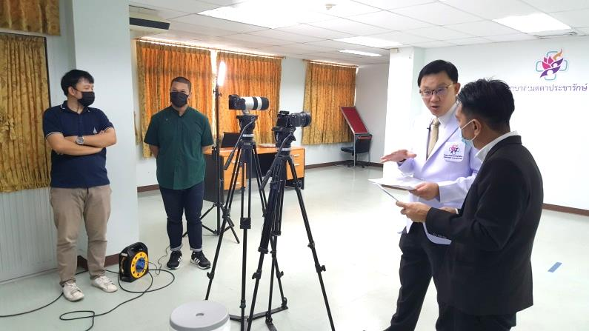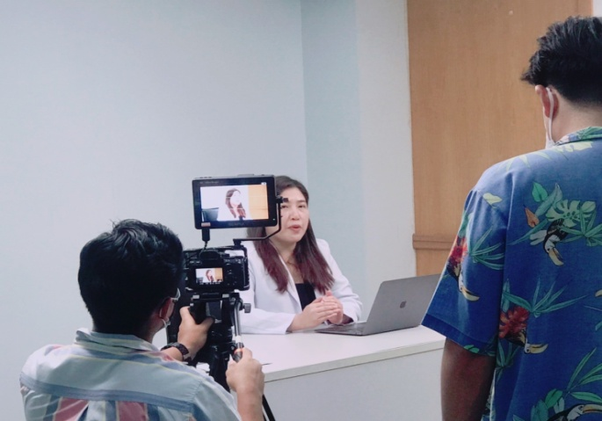**ภาพการถ่ายทำหลักสูตรประจำปี 2566-2567 และการรับรางวัลการประกวดผลงานนวัตกรรมรองชนะเลิศลำดับที่ 2**

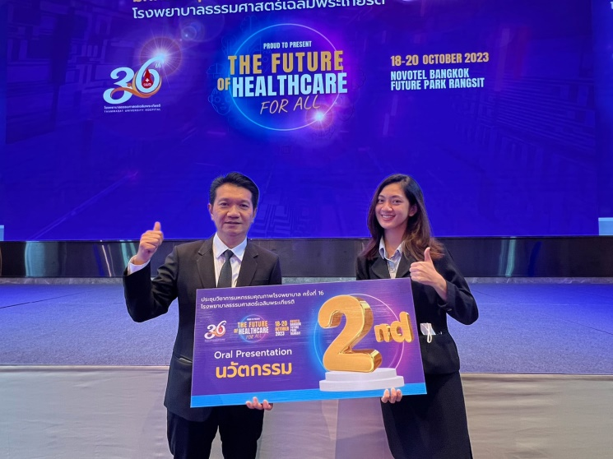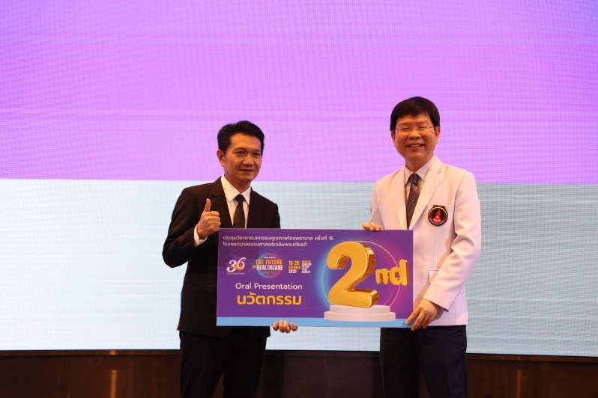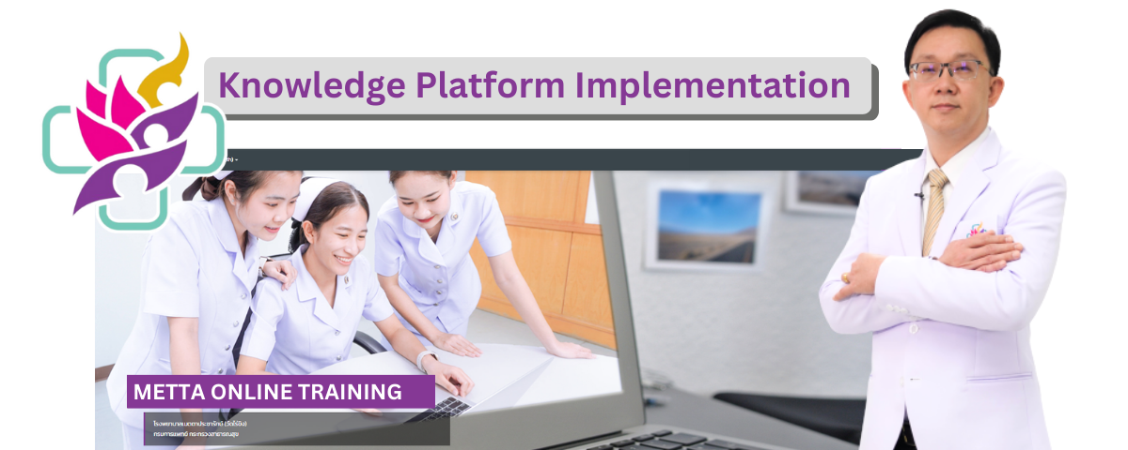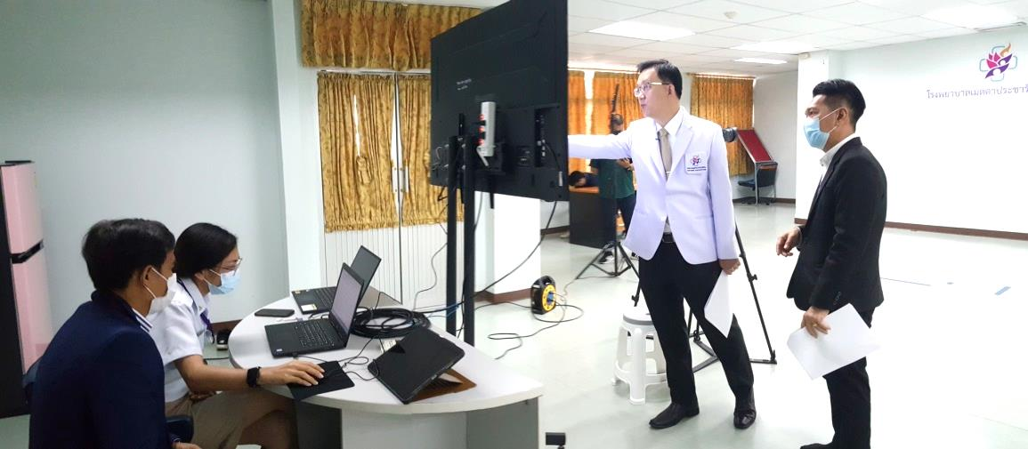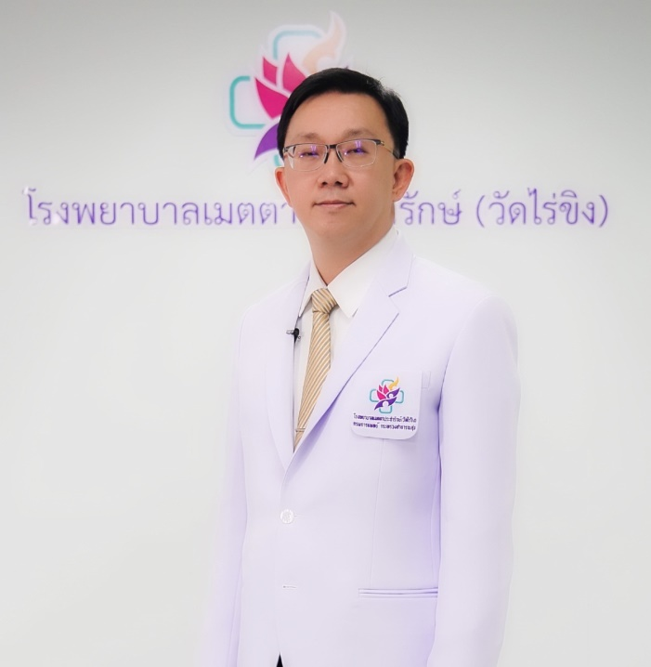**งานประชุมวิชาการ ครบรอบ 36 ปีโรงพยาบาลธรรมศาสตร์เฉลิมพระเกียรติ ประจำปี 2566**